网络管理与运维实验4指导书

实践目的
熟悉python-nmap的使用，掌握使用python-nmap进行自动化扫描。

实践准备

实验拓扑（vmvare环境）

Python虚拟机() Metasploit2-Linux ()

实验步骤

在python虚拟机运行命令sudo yum install -y nmap在python虚拟机里安装nmap。

课本12.4任务实施

在pycharm里新建python文件。录入课本209-210的代码。（修改扫描IP为Metasploit2-Linux的ip）。

在终端运行pip install python-nmap安装包。

运行python文件。查看结果。

Hivescanner

下载https://github.com/SSPRASATH/hivescanner/tree/master项目文件，将文件拷到pycharm里。修改下面的内容：
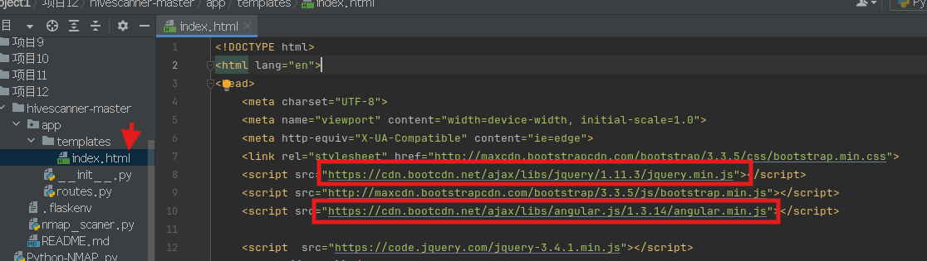

在终端运行pip install python-dotenv安装包。

在终端的项目文件夹路径下运行flask run --host=0.0.0.0启动。

打开网页。输入Metasploit2-Linux的ip进行扫描。查看扫描结果。

完成实验报告，并提交教师端。

注意

